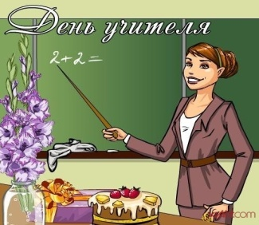
4 октября 2013 г. №2 газета для детей, учителей и родителей школа №4
ОТ РЕДАКТОРА:  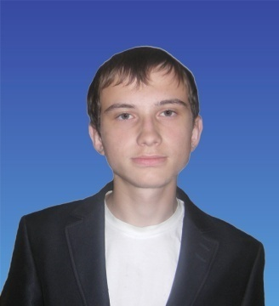  Учитель - это человек, к которому ходят за советом. Учитель - это тот, кто не перестает быть педагогом после того, как ученики перестали быть его формальными подопечными. Учитель - это тот, кто, возникнув в жизни человека, не уходит из нее с возрастом, он остается жить в сердце.  Этот выпуск мы посвящаем Вам, Наши любимые Учителя!  С праздником Вас, с нашим общим праздником - и учителей и учеников, дорогие наши педагоги!  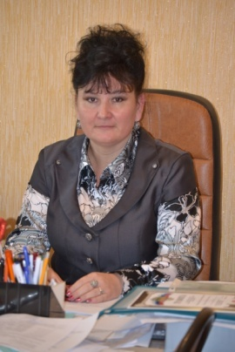  Ваш Александр Клюшников  УВАЖАЕМЫЕ КОЛЛЕГИ!  Сердечно поздравляю Вас с нашим профессиональным праздником – Днем Учителя!  Желаю, чтобы все Ваши ученики понимали, насколько важна Ваша роль в их успехе и карьере. Пусть работа не приносит Вам усталости. Будьте мудрыми и справедливыми, и пусть Ваш учительский талант сможет реализоваться в полной мере. Пусть Вам всегда сопутствует успех в делах, творческое вдохновение окрыляет Вас, а внутренняя красота позволяет и дальше расцветать!  Директор школы Чернышева А.Г.  Я ПОЗДРАВЛЯЮ ВАС, КОЛЛЕГИ!  Данилова Н.С.  -Хочу пожелать всем учителям крепкого здоровья, ко многим ситуациям относиться с юмором и, конечно же, умных и творческих учеников.  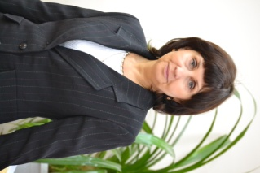  Сютьева А.Г.  -Хочу пожелать самого главного-  здоровья! Потому что если есть  здоровье, то все остальное  приложится.  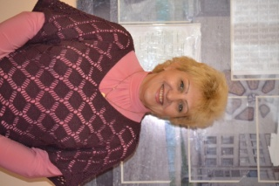  Васильченко Е.П.  -Желаю всем здоровья, оптимизма, много улыбок, просыпаться счастливыми, уходить с работы удовлетворенными и испытывать огромное наслаждение от общения с детьми и коллегами! Не забывать замечать, что мир вокруг нас такой яркий, как палитра осенних красок!  Ашина Ю.В.  -Уважаемые коллеги!  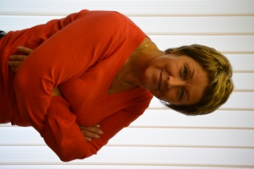  В этот день вам всем хочется пожелать спокойствия и удовлетворения от своей работы, счастья в семье и здоровья, а так же творчества, поиска и находок.  А самое главное уважения и любви  наших воспитанников.  Мира и спокойствия.  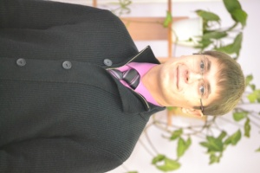  Стогниева Е.А.  - Желаю счастья и здоровья!  Желаю бодрости и сил!  Чтоб каждый день обычной жизни  Вам только радость приносил!  С Днем Учителя, коллеги!  Лакин И.М.  - Здоровья, умных и послушных учеников, успехов, любви и семейного благополучия!  Русакова Ольга 10 кл.  ПОЗДРАВЛЕНИЯ В СТИХАХ ОТ ПЕРВОКЛАССНИКОВ  Дорогие наши, милые учителя! Мы поздравить рады с Днем учителя! Будьте все здоровы, радостны и счастливы! Самые любимые в нашей школе Вы!  Чупрова Вика 1 «Б» кл.  С Днем учителя мы Вас поздравляем! Счастья, радости всем пожелаем. И еще мы Вам обещаем, Быть послушными всегда.  Погудин Роман 1 «Б» кл.  Поздравляем, поздравляем! Счастья, радости желаем! Чтобы часто не болеть! Очень быстро не стареть! Чтобы солнце улыбалось! Каждая мечта сбывалась!  Щелова Виктория 1 «Б» кл.  Сегодня непростой денек, Сегодня День учителя! И с радостью спешим мы, Поздравить Аллу Викторовну! Она прекрасный человек, Учитель с большой буквы! Здоровья Вам на целый век, Удач, благополучия!  Кучина Варвара 1 «Б» кл.  Жидоморова Екатерина 10 кл.  УЧИТЕЛЬ, СКОЛЬКО НАДО ЛЮБВИ И ДОБРА, ЧТОБЫ СЛУШАЛИ, ЧТОБЫ ВЕРИЛИ…  Представить школьную жизнь без учителя невозможно. Он всегда рядом, всегда поддержит, подскажет, поможет.  Нам повезло. В течение 9 лет рядом с нами находятся прекрасные, знающие, инициативные педагоги. Но мне хочется рассказать об учителе, преподающим такой непростой предмет, как английский язык. Это Ефремова Алла Юрьевна. Ее отличает не только прекрасная эрудиция, но и умение повести за собой, не навязывать, а заинтересовать. Главное в Алле Юрьевне – это то, что она никогда не унывает, а идет только вперед. С таким преподавателем английский становиться не просто уроком, а встречей с чем-то новым и увлекательным. Ведь Алла Юрьевна Учитель с большой буквы.  Ефремова Маргарита 9 «Б» кл.  СМЕШНЫЕ ФРАЗЫ УЧИТЕЛЕЙ  На -ованный заканчивается, поэтому пишем -ованный.  Делим страницу на два  листа...  Да, односоставные  предложения всегда полные.  Но бывают и неполные.  У каждого на столе должно  лежать по Пушкину!  Я это потом проверю, но  даже проверять не буду!  Замечательно! Алина  сегодня мне всё будет  отвечать, все правила  на оценку.  С днём Рождения, Алина!  Настя! Вы опять в наушники одеты?!  Вопрос номер следующий.  Вы спросите, где это применяется? Да нигде!  Мы его устно разберем,  то есть запишем.  Если они узкие, то они  и широкие, а если они широкие, то необязательно, что они узкие.  Метод главных коэффициентов также называется методом Гаусса. А почему? Дело в том, что Гаусс - это фамилия.  В туалет выпускаю только с большим желанием на лице.  Встали. Поздоровались. Здравствуйте. Сели. |  |  | Какое гордое призванье -  Давать другим образование, -  Частицу сердца отдавать  Пустые ссоры забывать,  Ведь с нами объясняться трудно,  Порою очень даже нудно  Одно и то же повторять,  Тетради ночью проверять.  Спасибо вам за то, что вы  Всегда бывали так правы.  Хотим мы пожелать,  Чтоб вы не знали бед,  Здоровья, счастья на сто лет!  ДИРЕКТОРОМ БЫТЬ – ВСЕМ РУКОВОДИТЬ  Самым главным человеком любой школы является директор. Директор – должность ответственная. Мобильность и коммуникабельность отличает эту профессию от всех остальных.  И сегодня мы хотим поздравить нашего директора, Анну Геннадьевну. Директором может стать не каждый, ведь эта профессия требует полной отдачи, заставляющая действовать и умом, и сердцем. Все мы восхищаемся Вашими профессионализмом, доброжелательностью и целеустремленностью. И мы хотим сказать спасибо не потому, что так нужно, ведь мы действительно очень благодарны Вам, за то что вы идете нам навстречу, в каждом видите потенциал и талант.  Мы поздравляем Вас с этим прекрасным праздником Днем Учителя!  Вилкова Ольга 9 «Б» класс  МОЙ ЛЮБИМЫЙ УЧИТЕЛЬ  Я считаю, что каждый учитель достойный любви и уважения. Мне очень нравятся все учителя нашей школы, но больше учитель русского языка и литературы, он же и наш классный руководитель.  Елена Петровна – человек необыкновенный. Она добрая и справедливая. Все тепло своей души она отдает нам, своим ученикам. Настоящий учитель – это человек, который не только имеет глубокие знания, но и умеет общаться с детьми, воспитывает их честными, трудолюбивыми, добрыми, справедливыми. В каждом из нас она видит личность.  Мы не ангелы, можем и нагрубить,  сказать обидные слова. Но что меня  всегда поражает в Елене Петровне,  так это умение прощать, быть  сдержанной и терпеливой.  Лунькова Ольга 10 «а»  НАШИ УЧИТЕЛЯ САМЫЕ ЛУЧШИЕ!  За время обучения в школе, мы обращаем внимание на то, как учителя проводят уроки. У каждого из них хорошо поставленная речь и свой метод обучения детей новым знаниям.  Когда наш класс перешел в среднее звено, нам предстояло познакомиться со многими учителями, которые будут работать с нами на протяжении нескольких лет. В числе наших педагогов и Виктория Ивановна, которая настолько увлечена своим предметом, что способна привить любовь и интерес к нему. На своих уроках она приводит нам интересные примеры, различные истории и факты, которые тесно связаны с темой урока. Ее умение заинтересовать и найти нужный подход к каждому ученику, достойно назвать ее любимым учителем!  Каждый учитель нашей школы достоин звания «Лучший учитель», ведь он педагог и наставник для всех учеников школы. Спасибо вам, за то, что вы есть! С Днем Учителя вас!  Денисова Виолетта 9 «Б» кл.  ЭТО НАШ УЧИТЕЛЬ!  Учитель профессия трудная, но интересная и творческая. И нашему 5 «Б» очень повезло, у нас самая красивая, самая лучшая учительница в мире.  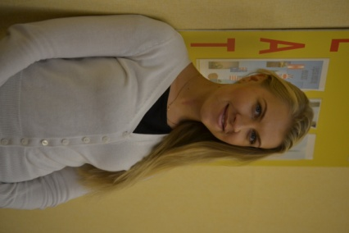  Сегодня я хочу познакомить  вас с новым учителем.  Это преподаватель иностранного  языка и классный руководитель  нашего 5 «Б»  Юлия Владимировна Ашина.  Может быть, не все знают,  что Юлия Владимировна –  выпускница нашей школы. Ее первый учитель – Шешунова Алла Викторовна. В классе у Аллы Викторовны маленькая Юля сидела за первой партой и отличалась старанием и упорством. Эти черты ее характера сохранились до сих пор. Школу Юлия Владимировна закончила в 2004 году и поступила в Муромский педагогический колледж. После его окончания она поступила в Арзамасский педагогический университет. Юлия Владимировна очень интересный человек, с ней интересно поговорить.  Сейчас она растит маленькую дочку Сашеньку.  Юлия Владимировна с нашим классом всего месяц. Но за это время мы успели её полюбить! Она молодая и очень добрая. Когда мы репетируем танец, она всё время с нами, и помогает нам придумывать что-нибудь новое, советует нам, какие движения убрать, а какие оставить.  Помню, когда мы пришли на сборы перед началом учебного года, Юлия Владимировна немного нервничала и была очень серьёзной, а сейчас она привыкла и доверяет нам. Нашему классу она очень нравится, она понимает нас, интересуется жизнью класса.  Мостовая Ирина 5 «Б» кл.  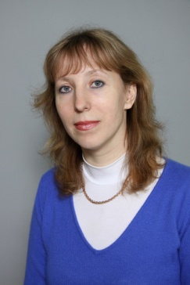  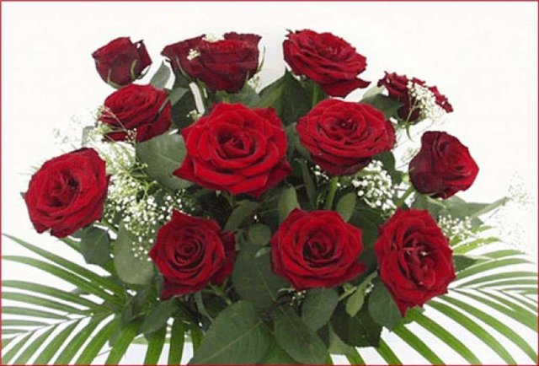  ЛЮБИМЫЕ ФРАЗЫ НАШИХ УЧИТЕЛЕЙ  Мы каждый день видим в школе своих родных учителей. В ежедневном общении мы уже перестаем обращаться внимания на некоторые фразы. Они уже стали привычными в разговоре. Но если разобраться все получается куда интересней, чем, кажется.  Оказывается что у нас вовсе и не школа, а лес, если судить по обращению «зайчики» которое так часто употребляет Наталья Анатольевна. Или же всеми любимый ответ Елены Петровны «0 баллов» заменяет привычное «нет». Кто из учеников 4 школы не знает про «Петю Ошибкина»? Ну а кто станет болтать на уроке после фразы Людмилы Ивановны « я одна сейчас говорю»? Я думаю, что вы догадайтесь, кто делает только два замечания, а на третье уже ставит двойку. Учителя, помните, мы любим вас такими, какие вы есть. И ваши фразы делают наш процесс получения знаний еще более увлекательным. Спасибо вам!  Маслова Елена 10 кл.  Самым важным явлением в школе, самым поучительным предметом, самым живым примером для ученика является сам учитель.  (Адольф Дистервег)  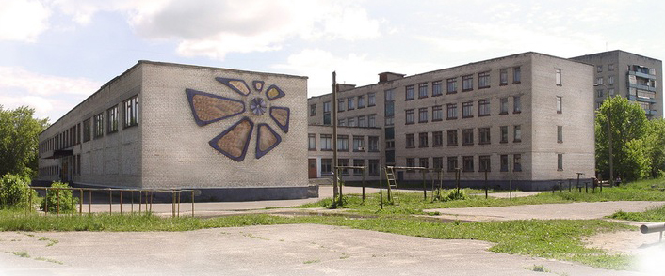  Редакторы газеты поздравляют всех с Днем Учителя и желают всем педагогам огромного здоровья и счастья!
Учредитель:  Администрация  МБОУ СОШ №4 | Руководитель проекта:  Стогниева Е.А. | Главный редактор:  Клюшников А | Редколлегия:  Русакова О.  Лунькова О.  Маслова Л. | Верстка:  Клюшников А | Отпечатано:  Г.Муром  МБОУ СОШ №4  Ул. Орловская 23А

